«Речной коктейль»
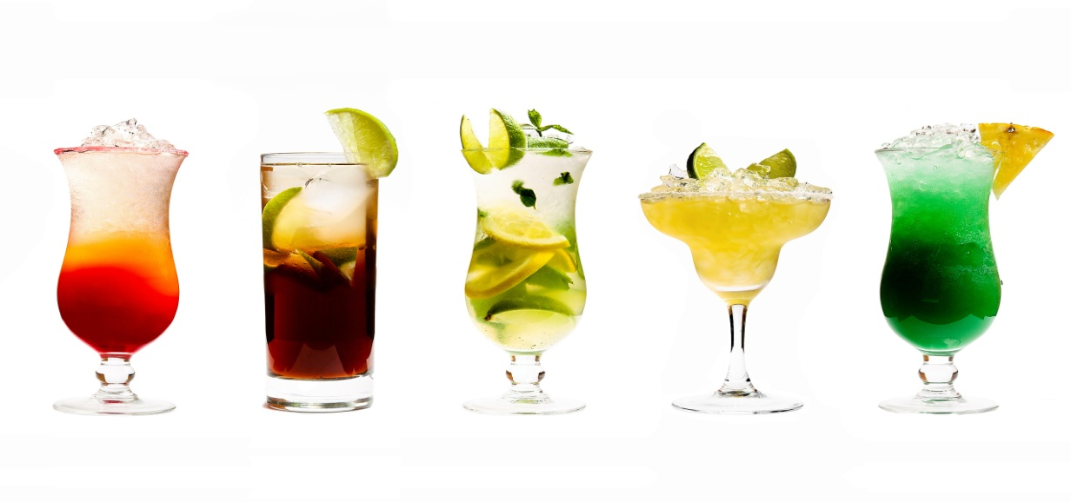
Калейдоскоп веселья и вкуса! Зажигательные ритмы дискотеки,
скидки в баре, мастер-классы по приготовлению коктейлей
и особая развлекательная программа.
Круиз для тех, кто знает толк в веселье!
Теплоход: | Даты: | Маршрут:
"Дмитрий Фурманов" | 23 – 28 мая | Москва – Углич – Кострома – Плес – Ярославль – Рыбинск – Дубна – Москва
"Карл Маркс" | 19 – 23 сентября | Москва – Углич – Кострома – Ярославль – Калязин – Москва
"Н.А. Некрасов" | 7 – 9 октября | Москва – Мышкин – Москва
"Н.А. Некрасов" | 28 – 30 октября | Москва – Углич – Москва

До встречи на борту теплохода!

